<https://socialmediamarketingsurvey.eu/%CE%B1%CE%BB%CE%BB%CE%B7%CE%BB%CE%B5%CF%80%CE%AF%CE%B4%CF%81%CE%B1%CF%83%CE%B7-%CE%BA%CE%B1%CE%B9-social-media/>

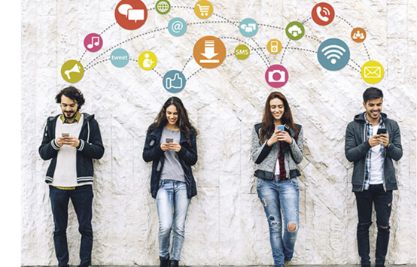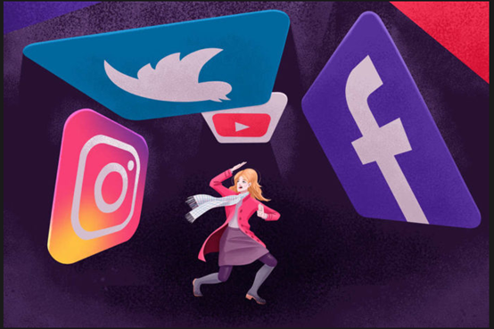

Ζούμε στην εποχή όπου η τεχνολογία έχει πρωταρχικό ρόλο στη ζωή μας. Ιδιαίτερα το **Internet** και τα **social media**έχουν μια σημαντική θέση στη καθημερινότητα μας, είναι αναπόσπαστο κομμάτι του σύγχρονου πολιτισμού. **Πρόκειται για έναν τομέα που έχει συμβάλει καθοριστικά στη ριζική αλλαγή των σημερινών αλληλεπιδράσεων τα τελευταία χρόνια.** Κάνουν εύκολη την επικοινωνία σε χαλαρώνουν από το stress, μαθαίνεις  καινούργια πράγματα, και κάνεις νέους φίλους ανταλλάζεις απόψεις και ιδέες μοιράζεσαι εικόνες, βίντεο και συζητάς. Όμως πολλές φορές γίνεται εμμονή. Για παράδειγμα, οι άνθρωποι δεν βγαίνουν βόλτες, απομακρύνονται μεταξύ τους και θέλουν να ασχολούνται συνεχώς με αυτό. Μπορούν  κάποια από αυτά να είναι ιδιαιτέρως χρήσιμα στη καθημερινότητα αλλά ταυτόχρονα μπορούν να γίνουν επικίνδυνα.

Πλέον μεγαλύτερη σημασία έχει το φαίνεσθαι παρά το είναι. Κανείς δεν κοιτάει τον εσωτερικό κόσμο κάποιου, αλλά κρίνει με βάση τα **likes** και τους **followers**. Η αξία των σχέσεων έχει χαθεί. Όλα πλέον είναι επιφανειακά. Ένας άνθρωπος δεν κρίνεται πλέον για τον χαρακτήρα του αλλά για το προφίλ του στα μέσα κοινωνικής δικτύωσης. Η προσωπικότητα των νέων έχει χαθεί, καθώς επηρεάζονται από τους **Influencers**, οι οποίοι παρουσιάζουν λανθασμένα πρότυπα για την εικόνα και τον χαρακτήρα.

### ****Οι  κυριότερες επιπτώσεις των social media στη καθημερινότητα μας****

1. **Τα μέσα κοινωνικής δικτύωσης έχουν γίνει μια σημαντική πηγή ειδήσεων.** Παρ’ όλα αυτά η αξιοπιστία ορισμένων πηγών μπορεί σαφώς να αμφισβητηθεί. Η διαθεσιμότητά τους στα κοινωνικά δίκτυα καθιστά τα νέα και τις ειδήσεις πιο προσιτά στο ευρύ κοινό. Επιπλέον, τα νέα ταξιδεύουν με ιλιγγιώδη ταχύτητα και κάνουν το γύρο του κόσμου μέσα σε λίγα δευτερόλεπτα.
2. **Τα κοινωνικά μέσα μαζικής ενημέρωσης προωθούνται μέσω της αλληλεπίδρασης των χρηστών τους σε μια τέτοια μαζική κλίμακα που είναι δύσκολο να μην κατακλύσουν τον κόσμο της ενημέρωσης και κυρίως της πληροφορίας.** Επιτρέπουν στους ανθρώπους να έρχονται σε επαφή πιο τακτικά, και μερικές φορές, με πιο στενό τρόπο από ότι συνήθιζαν παλιότερα λόγω του χρόνου και του χώρου. Οι άνθρωποι που κατοικούν σε διαφορετικές και μακρινές πόλεις ή χωριά μπορούν να κρατήσουν επαφή πολύ εύκολα, και ταυτόχρονα τους δίνεται η ευκαιρία να γνωρίσουν άτομα που ανήκουν σε διαφορετικές κουλτούρες.
3. **Επίσης, έπαιξαν μεγάλο ρόλο στην καλλιέργεια της παιδείας.** Τα παιδιά που άρχισαν να χρησιμοποιούν τις πλατφόρμες κοινωνικής δικτύωσης, αποκτούν από νωρίς δεξιότητες επικοινωνίας, και γενικά καταφέρνουν να γίνουν πιο εγγράμματοι άνθρωποι. Αυτή είναι μια ενθαρρυντική τάση, και χάρη στην τεράστια διαθεσιμότητα των πληροφοριών, που είναι τόσο απλοϊκή και μέσα στο πολύπλοκο διαδίκτυο, ο καθένας μπορεί να γίνει τόσο έξυπνος ή ευφυής, με τον τρόπο που ο καθένας επιθυμεί.
4. **Τέλος, είναι σημαντικό να αναφερθεί πως έχει αλλάξει ολόκληρη η δυναμική της επιστήμης του μάρκετινγκ.**Οι εταιρείες πλέον δεν κάνουν επενδύσεις σε κανάλια για τις διαφημίσεις τους, αλλά έρχονται όλο και πιο κοντά στον καταναλωτή μέσω αλληλεπιδράσεων που πραγματοποιούνται μέσα των social media και των ιστοσελίδων τους. **Οι επιχειρήσεις σήμερα είναι σε θέση να κατανοήσουν τις ανάγκες της αγοράς από την ίδια την αγορά, σε μεγαλύτερο βαθμό από ότι στο παρελθόν. [15 ιδιο με 3 procons]**

### ****Συμπερασματικά****

Η λειτουργία των μέσων κοινωνικής δικτύωσης είναι δίκοπο μαχαίρι. Από την μία έχει επιφέρει θετικές αλλαγές. Μας έχει δώσει την δυνατότητα να μιλάμε με άτομα παγκοσμίως και να ανταλλάζουμε ιδέες, απόψεις και να αλληλοεπιδράμε θετικά ο ένας με τον άλλο.

Όμως επιφέρουν και αρνητικές αλλαγές. Η προβολή των λανθασμένων προτύπων, η καταπάτηση των προσωπικών δεδομένων και η υποβάθμιση του χαρακτήρα και της προσωπικότητας είναι μόνο λίγα από τα προβλήματα που έχουν προκαλέσει. Ανεξαρτήτως των επιδράσεων είναι στο χέρι του καθενός με ποιόν τρόπο θα διαχειριστεί την επίδραση του.

Σαφώς χρειάζεται κριτική σκέψη και ανάπτυξη της προσωπικότητας για να διαχωρίσει κάποιος το καλό από το κακό.**Το θέμα είναι να λαμβάνονται τα κατάλληλα μέτρα προστασίας και να γίνεται προσεκτική χρήση. Και ίσως κάποια μέρα τα μέσα αυτά να χρησιμοποιούνται μόνο ως εργαλείο για να κάνει την ζωή των ανθρώπων καλύτερη.**